Стройка века: идем на Восток!

Уникальная электрооперация проходит в Карасуском районе
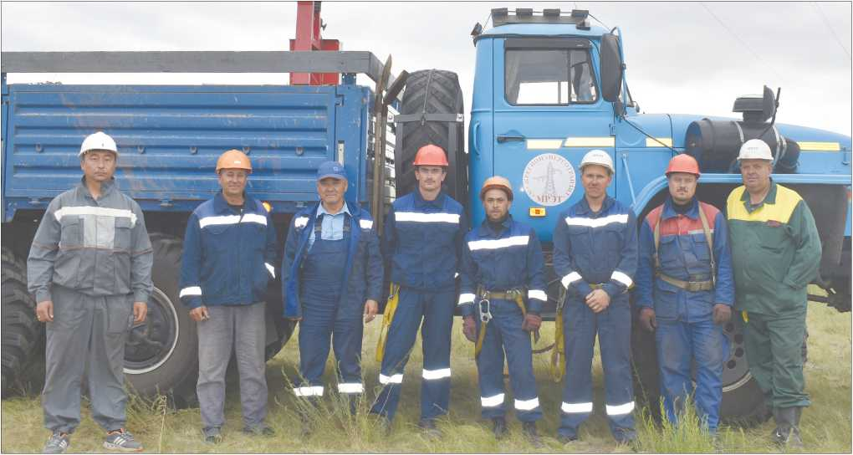
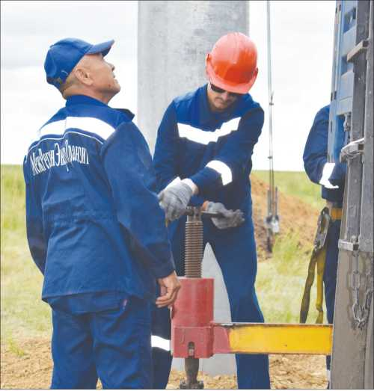
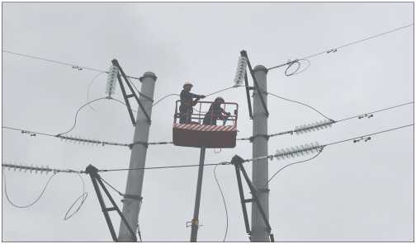
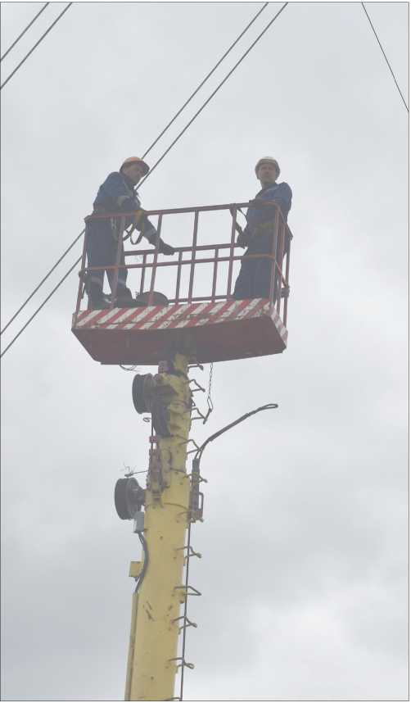
В составе энергосборной - специалисты из Костаная, Аулиекольского, Карасуского, Мендыкаринского и Наурзумского районов
В почёте профессии на все времена
Акрофобия - это не про высотников
Монтажники работают на высоте 26 метров
Костанайские электрические сети возводят новую высоковольтную линию электропередач для обеспечения бесперебойного электроснабжения потребителей - карасуского населения и объектов местного значения.

ИНВЕСТПРОГРАММА
На текущую пятилетку в ТОО «Межрегионэнер- готранзит» в целях устойчивой и бесперебойной подачи электроэнергии надлежащего качества для потребителей была разработана инвестиционная программа, которая сейчас успешно реализуется. Общая сумма инфраструктурного инвестпроекта равняется более миллиарда тенге. В рамках программы на объектах были обновлены комплектные распределительные устройства, в которых заменили изношенные детали с масляными выключателями на новые с вакуумными, проведена модернизация устройств релейной защиты и автоматики оборудования подстанции с монтажом сэндвич-панелей. Благодаря этому повысилась надежность электроснабжения потребителей, безопасность эксплуатации, качество отпускаемой электрической энергии, снизилось количество аварийных ситуаций и уменьшился износ оборудования.

НА ВОСТОК!
В региональную инвестпрограмму заложено строительство сетей электроснабжения для потребителей жилых массивов и административно-промышленных объектов нескольких районов Костанайской области. То, что Карасуский также стал участником этого мероприятия - всецело заслуга генерального директора ТОО «Межрегионэнерго- транзит» Владимира Кана, именно он стал инициатором реконструкции карасуской подстанции и всей инвестпрограммы в целом. Как итог - на сегодняшний день в нашем регионе к финишной прямой приближается реализация значимого инфраструктурного проекта «Реконструкция ПС 110 кВ «Восток» (монтаж секционного выключателя 110 кВ для подключения ЛЭП «Святогорка-Восток-2»). Аналогичная операция проводилась в районе ровно 50 лет назад - в 1972 году. Новая же ЛЭП не станет заменой своей предшественницы, а будет выполнять функцию дополнительно-резервного питания.
- В планах - частичный демонтаж подстанции в
Святогорке с переносом в село Восток. Святогорский энергообъект на сегодняшний день, по сути, является технически устаревшим, хотя, а это нельзя не признать, ещё достаточно крепок и свободно справляется с нагрузками, - подчёркивает прочность и надёжность буквально возведённого на века стратегически важного объекта главный инженер ТОО «Межрегионэнер- готранзит» Виктор Кирий.
По словам энергетиков, новая воздушная линия электропередач, которая держит направление на Восток, будет бесперебойно обеспечивать напряжение в 110 киловольт внутри энергосистемы длиной в 35 километров. В целом протяжённость ЛЭП по Кара- сускому району составляет порядка 400 километров напряжением 10 кВ и столько же с преобразованной высоковольтной энергией в сеть 0,4 кВ. Количество активно-подключённых потребителей - 3948.

В ЧИСЛЕ ВЕЗУНЧИКОВ
Именно счастливым случаем можно назвать включение Карасуского района в региональную инвестпрограмму, ведь, по информации энергетиков, в Костанайском регионе не везде даже имеются комплектные трансформаторные подстанции на 110/10 кВ. У нас же решено расширить близлежащую к райцентру подстанцию, демонтировать старую и, добавив резервную, усилить линию электропередач. Только на реконструкцию ПСТ 110/35/10 кВ «Свято- горка-Карасу (Восток)» было направлено 36,8 млн. тенге.
- Монтаж нового секционного выключателя 110 кВ с измерительными трансформаторами тока 110 кВ и шкафом микропроцессорных РЗА технологически был необходим для обеспечения предстоящего в 2022 году подключения к шинам 110 кВ ПСТ 110/35/10 кВ «Святогорка-Карасу (Восток)» второй новой ЛЭП- 110 кВ «Святогорка-Восток-2». Эта реконструкция позволит обеспечить надёжную передачу электрической энергии ответственным токоприемникам 1-й и 2-й категории надёжности электроснабжения села Карасу, - поясняет заместитель главного инженера по ремонту и капитальному строительству ТОО «Меж- регионэнерготранзит» Вячеслав Ким. - И потом, значителен срок эксплуатации действующей ЛЭП: при нормативном сроке службы 45 лет фактический период составил пять десятилетий. Понятно, что в этом случае замена необходима не только из-за длительного срока службы, но и из-за функционального износа и линии, и подстанции вследствие долгой эксплуатации под воздействием неблагоприятных погодных условий и, близких к номинальным, нагрузок в периоды передачи электрической энергии.

ТРУДНОСТИ
Без них в любом деле никак! Оказались сложности и на пути межрегионэнер- готранзитчиков.
- Приступая к реализации инвестпрограммы, мы первым делом протестировали все участки, на которых планировали работать, изучили их инженерногеологические и гидравлические условия, ведь, чтобы установить столбы высотой в 26 метров, необходим прочный фундамент под опоры, именно на эту конструкцию ляжет вся основная нагрузка. По плану у нас 167 опор, установили мы 156. Препятствием для оставшихся 11 стало отсутствие документального согласования с владельцами территории
- сарыкольским лесхозом. Заброшенный земельный квадрат доставил нам немало хлопот: теперь мы вынуждены идти в обход по посевным площадям кара- суского агропредприятия. Сегодня есть договорённость с его главой, согласно которой мы сможем продолжить работу на полях хозяйства после окончания уборочных работ, - приводит пример начальник Карасуского линейного подстанционного участка Денис Шевченко.
Назвал руководитель Ка- расуского ЛПУ в качестве трудностей и участок в низине на 10-м километре областной трассы, где почва полностью просыхает очень редко, здесь пришлось бурить и устанавливать опору в зимнее время, когда земля была промёрзшей на глубине в 3 метра.

КОМАНДНЫЙ ДУХ
На протяжении всего трудового сезона над реализацией инвестпрограммы в Карасуском регионе работают представители профессий на все времена
- электромонтажники, бурильщики, линейщики, водители, стропальщики, мастера-энергетики, высотники из Костаная, Аулиекольского, Мендыка- ринского и Наурзумского районов, в состав энергосборной входят, конечно же, и хозяева-карасуляне. Командировочный период для членов команды составляет 12 дней, затем следует пересменка. Сейчас продолжается установка бетонных опор, фундаментов для них и подвеска провода.
Строительство 35-километрового участка линии электропередачи от Святогорки до подстанции в селе Восток специалисты обязались завершить к ноябрю этого года. Компетентность и профессионализм, трудовая слаженность и командный дух станут помощниками в созидательном процессе стройки века, являющейся уникальной электрооперацией, которая проходит в Карасуском районе.
Марина ШАРИПОВА Фото автора

